2020年高考物理100考点最新模拟题千题精练
第五部分 万有引力定律和航天
专题5.12卫星的相距最近问题（基础篇）
一．选择题
1．（2018河南八市学评测试）地球赤道上一位观察者a，赤道平面内有一颗自西向东运行的近地卫星b，a观测发现，其正上方有一颗静止不动的卫星c，每隔时间T卫星b就会从其正上方飞过。已知地球半径为R，地球表面的重力加速度为g，万有引力常量为G，下列说法正确的是（ ）
A．c的加速度大于b的加速度 B．a的线速度大于c的线速度
C．地球的质量为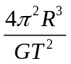 D．c的周期为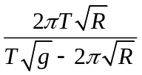
【参考答案】D
【名师解析】根据题述，赤道正上方有一颗静止不动的卫星c为地球同步卫星，其轨道半径最大，由G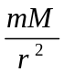=ma，可知，c的向心加速度最小，选项A错误；a为赤道上的观察者，随地球一起运动，相对于地球同步卫星静止，与同步卫星具有相同的角速度，根据v=ωr可知，a的线速度小于c的线速度，选项B错误；由G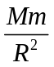=mR(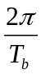)²，可得地球质量M=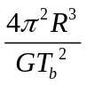，而近地卫星运行周期T_{b}不等于T，选项C错误；由于地球自转周期与地球同步卫星周期相同，则有（-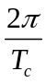）T=2π，在地球表面万有引力等于重力，G=mg，地球质量M=，联立解得：c的周期为T_{c}=,选项D正确。
2.如图建筑是厄瓜多尔境内的“赤道纪念碑”。设某人造地球卫星在赤道上空飞行，卫星的轨道平面与地球赤道重合，飞行高度低于地球同步卫星。已知卫星轨道半径为r，飞行方向与地球的自转方向相同，设地球的自转角速度为ω₀，地球半径为R，地球表面重力加速度为g，某时刻卫星通过这一赤道纪念碑的正上方，该卫星过多长时间再次经过这个位置( )
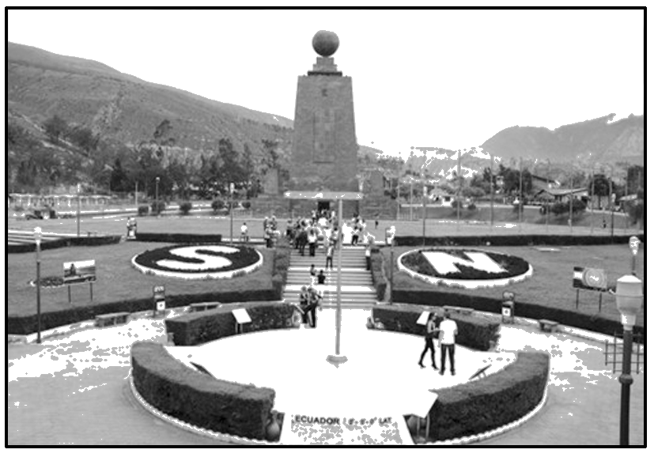
A. B. C. D.
【参考答案】D
【名师解析】用ω表示卫星的角速度，用m、M分别表示卫星、地球的质量，则有G＝mrω²，在地面上，有G＝mg，联立解得ω＝ ，卫星高度低于同步卫星高度，则ω＞ω₀，用t表示所需时间，则ωt－ω₀t＝2π，所以t＝＝，D正确。
3．(2017·四川省遂宁市高三二诊)如图所示，质量相同的三颗卫星a、b、c绕地球做匀速圆周运动，其中b、c在地球的同步轨道上，a距离地球表面的高度为R，此时a、b恰好相距最近．已知地球质量为M、半径为R、地球自转的角速度为ω.万有引力常量为G，则( )
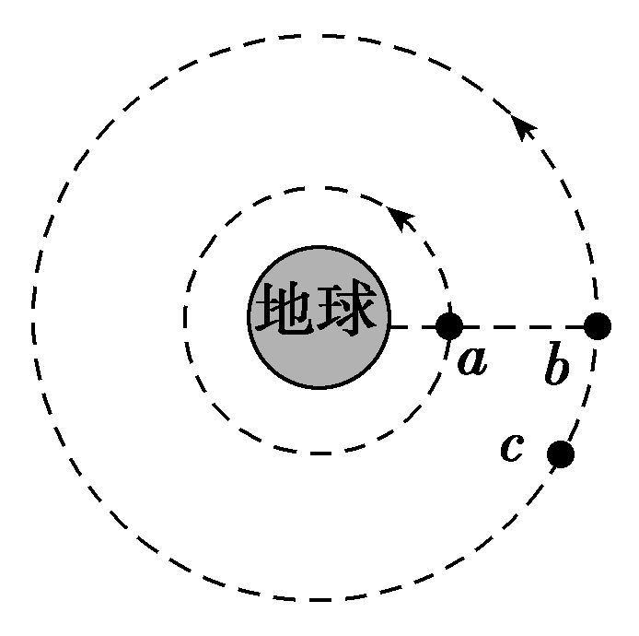
A．发射卫星b时速度要大于11.2 km/s
B．卫星a的机械能大于卫星b的机械能
C．卫星a和b下一次相距最近还需经过t＝
D．若要卫星c沿同步轨道与b实现对接，可让卫星c加速
【参考答案】C
【名师解析】.卫星b绕地球做匀速圆周运动，7.9 km/s是指在地球上发射的物体绕地球飞行作圆周运动所需的最小初始速度，11.2 km/s是物体挣脱地球引力束缚的最小发射速度．所以发射卫星b时速度大于7.9 km/s，而小于11.2 km/s，故A错误；卫星从低轨道到高轨道需要克服引力做较多的功，卫星a、b质量相同，所以卫星b的机械能大于卫星a的机械能，故B错误；b、c在地球的同步轨道上，所以卫星b、c和地球具有相同的周期和角速度．由万有引力提供向心力，即＝mω²r，解得ω＝，a距离地球表面的高度为R，所以卫星a的角速度ω_{a}＝，此时a、b恰好相距最近，到卫星a和b下一次相距最近时满足(ω_{a}－ω)t＝2π，解得t＝，故C正确；让卫星c加速，所需的向心力增大，由于万有引力小于所需的向心力，卫星c会做离心运动，离开原轨道，所以不能与b实现对接，故D错误．
4．(2017·广东省深圳市高三第一次调研)人造卫星a的圆形轨道离地面高度为h，地球同步卫星b离地面高度为H，h＜H，两卫星共面且旋转方向相同．某时刻卫星a恰好出现在赤道上某建筑物c的正上方，设地球赤道半径为R，地面重力加速度为g，则( )
A．a、b线速度大小之比为
B．a、c角速度之比为
C．b、c向心加速度大小之比
D．a下一次通过c正上方所需时间等于t＝2π
【参考答案】C
【名师解析】.人造地球卫星绕地球做匀速圆周运动，由地球的万有引力提供向心力，根据牛顿运动定律求解卫星的角速度．卫星绕地球做匀速圆周运动，建筑物随地球自转做匀速圆周运动，当卫星转过的角度与建筑物转过的角度之差等于2π时，卫星再次出现在建筑物上空．绕地球运行的卫星，地球对卫星的万有引力提供向心力，设卫星的线速度为v，则：G＝m，所以v＝，可知a、b线速度大小之比为.故A错误；设卫星的角速度为ω，G＝mω²r，得ω＝，所以：＝，又由于同步卫星b的角速度与c的角速度相同，所以＝，故B错误；同步卫星b的角速度与c的角速度相同，根据：a＝ω²r可得：＝，故C正确；设经过时间t卫星a再次通过建筑物c上方，根据几何关系有：(ω_{a}－ω_{c})t＝2π，又mg＝，联立解得：t＝＝＝，故D错误．
5．(2016·赣州高三第一次联考)太阳系中某行星运行的轨道半径为R₀，周期为T₀，但天文学家在长期观测中发现，其实际运行的轨道总是存在一些偏离，且周期性地每隔t₀时间发生一次最大的偏离(行星仍然近似做匀速圆周运动)。天文学家认为形成这种现象的原因可能是该行星外侧还存在着一颗未知行星。假设两行星的运行轨道在同一平面内，且绕行方向相同，则这颗未知行星运行轨道的半径R和周期T是(认为未知行星近似做匀速圆周运动)( )
A．T＝ B．T＝T₀ C．R＝R₀ D．R＝R₀
【参考答案】BC
【名师解析】设某时刻行星和未知行星相距最近，经过t₀时间，行星和未知行星再次相距最近，则行星转过的角度为θ₁＝·t₀，未知行星转过的角度为θ₂＝·t₀，有θ₁－θ₂＝2π，解得T＝T₀，选项A错误，B正确；根据开普勒第三定律有＝，故有R＝R₀，C正确，D错误。
6.(2016·江苏南通如东一检)某行星和地球绕太阳公转的轨道均可视为圆。每过N年，行星会运行到日地连线的延长线上(相距最近)，如图所示。设该行星与地球的公转周期之比为k₁，公转半径之比为k₂，则( )
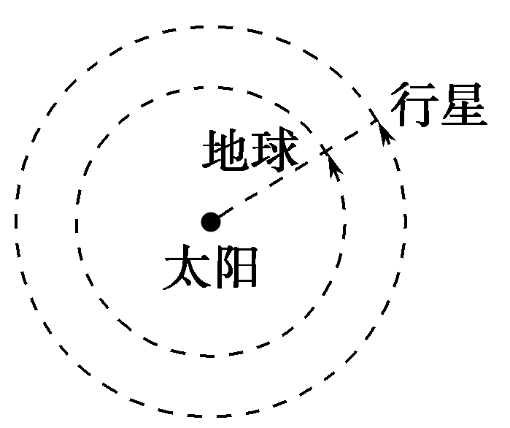
A．k₁＝ B．k₁＝ C．k₂＝^{2/3} D．k₂＝^{2/3}
【参考答案】BD
【名师解析】每过N年，该行星会运行到日地连线的延长线上，就暗示地球绕太阳公转的周期就是1年，即T₁＝1年，同时也显示了二者转动的角度关系，即行星再次运动到日地连线的延长线上时，地球转过的角度比行星多2π，则有：ω₁N－ω₂N＝2π，即N＝2π，可得k₁＝T₂/T₁＝，选项B正确A错误；由开普勒周期定律可得：＝，即k₂＝＝^{2/3}。选项D正确C错误。
7．(2016·云南昆明高三月考)太阳系各行星可近似看成在同一平面内沿同一方向绕太阳做匀速圆周运动。设天王星公转周期为T₁，公转半径为R₁；地球公转周期为T₂，公转半径为R₂。当地球和天王星运行到太阳两侧，且三者排成一条直线时，(忽略两者之间的引力作用，万有引力常量为G)下列说法正确的是( )
A．天王星公转速度大于地球公转速度
B．地球与天王星相距最近至少需经历
C．太阳的质量为
D．天王星公转的向心加速度与地球公转的向心加速度之比为
【参考答案】B
【名师解析】地球和天王星绕地球做匀速圆周运动，万有引力提供向心力，G＝m，解得v＝，因R₁＞R₂，故v₁＜v₂，选项A错误；设地球与天王星相距最近至少需要时间t，由－＝0.5，解得t＝，选项B正确；由G＝m·R₁，解得太阳的质量为M＝，选项C错误；由G＝ma，得＝，选项D错误。
8.设金星和地球绕太阳中心的运动是公转方向相同且轨道共面的匀速圆周运动，金星在地球轨道的内侧(称为地内行星)。在某些特殊时刻，地球、金星和太阳会出现在一条直线上，这时候从地球上观测，金星像镶嵌在太阳脸上的小黑痣缓慢走过太阳表面。天文学称这种现象为“金星凌日”。如图所示，2012年6月6日天空上演的“金星凌日”吸引了全世界数百万天文爱好者。假设地球公转轨道半径为R，“金星凌日”每隔t₀年出现一次，则金星的公转轨道半径为( )
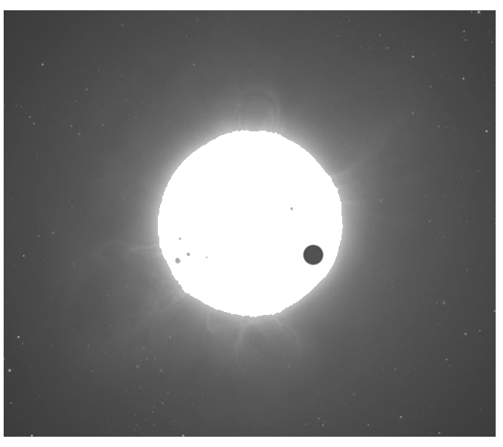
A.R B.R C.R D.R
【参考答案】 B
【名师解析】 由开普勒第三定律知＝k，设金星的轨道半径为R_{x}，周期为T_{x}，角速度为ω_{x}，则由＝得R_{x}＝R。根据题设，应有ω_{x}＞ω₀，(ω_{x}－ω₀)·t₀＝2π，即(－)·t₀＝2π，解得T_{x}＝t₀，其中T₀＝1年，联立解得R_{x}＝R，选项B正确。
9.(2016·河北石家庄质检)太阳系中某行星A运行的轨道半径为R，周期为T，但科学家在观测中发现，其实际运行的轨道与圆轨道存在一些偏离，且每隔时间t发生一次最大的偏离。天文学家认为形成这种现象的原因可能是A外侧还存在着一颗未知星B，它对A的万有引力引起A行星轨道的偏离，假设其运行轨道与A在同一平面内，且与A的绕行方向相同，由此可推测未知行星B绕太阳运行的圆轨道半径为( )
A.R B.R C.R D.R
【参考答案】 A
【名师解析】
在太阳系中行星A每隔时间t实际运行的轨道发生一次最大偏离，说明A、B此时相距最近，此过程类似于钟表中时、分两针从重合到再次重合，已知A的轨道半径小于B的轨道半径，则有ω_{A}t－ω_{B}t＝2π，即t－t＝2π，得T′＝T，利用开普勒第三定律有＝，解得R′＝R，所以只能A项正确。
10.(2015·江西上饶一模)在早期的反卫星试验中，攻击拦截方式之一是快速上升式攻击，即“拦截器”被送入与“目标卫星”轨道平面相同而高度较低的追赶轨道，然后通过机动飞行快速上升接近目标将“目标卫星”摧毁。图为追赶过程轨道示意图。下列叙述正确的是( )
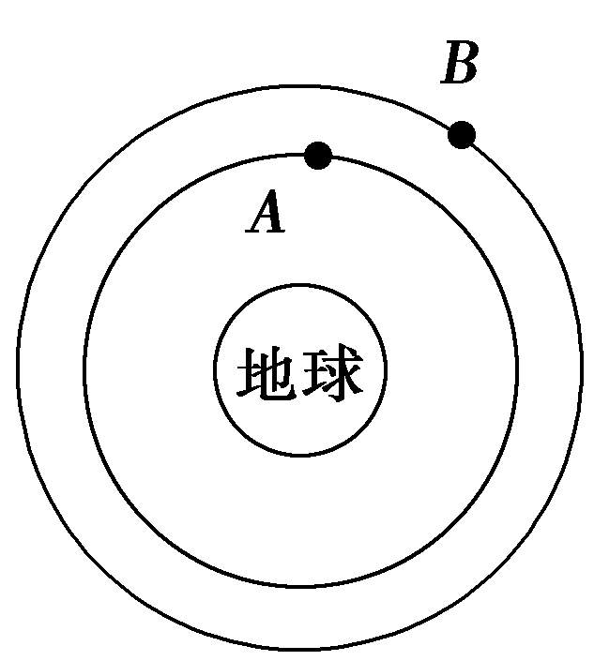
A.图中A是“目标卫星”，B是“拦截器”
B.“拦截器”和“目标卫星”的绕行方向为图中的顺时针方向
C.“拦截器”在上升的过程中重力势能会增大
D.“拦截器”的加速度比“目标卫星”的加速度小
【参考答案】 BC
【名师解析】
拦截卫星的高度要比目标卫星的高度低，所以A是“拦截器”，B是“目标卫星”，A错误；由于“拦截器”轨道低，速度大，应落后于“目标卫星”，绕行方向应为图中的顺时针方向，B正确；“拦截器”在上升过程中要克服重力做功，所以重力势能增大，C正确；根据公式a＝可知“拦截器”的加速度比“目标卫星”的加速度大，D错误。

